

**CS7-CB**

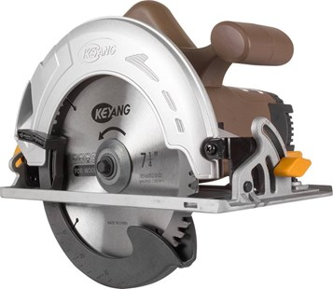

**Keyang CS-7CB - Handcirkelzaag - 1100W**

- Geleider  
- Ergonomische handgreep

Vermogen - 1100 W  
Rpm - 5.500  
Doorsnee zaag - 185mm  
Zaagdiepte: 67mm op 90 graden / 45mm op 45 graden  
Gewicht 3kg

Leveringsomvang:  
Geleider  
zaagblad